**LAMPIRAN C**

**TEMPLATE YANG TERSEDIA DALAM SPLATTED**

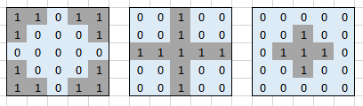

**Gambar C.1**

**Isi Template One Way**

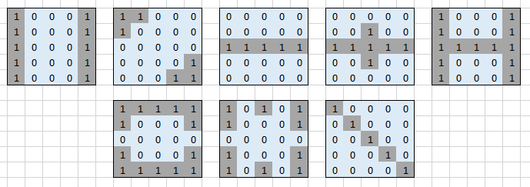

**Gambar C.2**

**Isi Template Two Way**

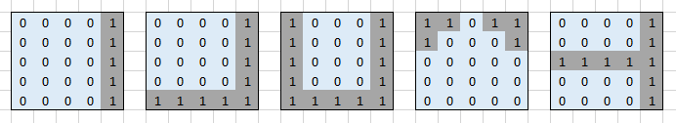

**Gambar C.3**

**Isi Template Four Way**